Управління державного контролю за використанням та охороною земель департаменту містобудування Львівської міської ради
Звіт за 2023 рік

1. За період з 01.01.2023 по 31.12.2023 року спеціалістами Управління державного контролю за використанням та охороною земель департаменту містобудування Львівської міської ради (далі – Управління) проведено обстеження земельних ділянок комунальної власності загальною площею понад 485 га та складено 445 актів обстеження.
За результатами обстеження виявлено:
- 113 самовільно зайнятих земельних ділянок комунальної власності загальною орієнтовною площею 67,0561 га, матеріали щодо яких скеровано в правоохоронні органи або Головне управління Держгеокадастру у Львівській області.
- 78 земельних ділянок, які використовуються не за цільовим призначенням загальною орієнтовною площею 87,0496 га, матеріали щодо яких скеровано землекористувачам щодо необхідності звернутись у встановленому порядку до органу, що здійснює ведення Державного земельного кадастру щодо зміни Коду КВЦПЗ земельної ділянки відповідно до виду фактичної діяльності, з наступним внесенням відповідних змін до ухвали Львівської міської ради, та до укладеного договору оренди землі. А також в управління земельних ресурсів департаменту містобудування Львівської міської ради для організації у встановленому порядку звернення до органу, що здійснює ведення Державного земельного кадастру для усунення виявлених технічних помилок, та після внесення цих змін підготувати проекти ухвал міської ради щодо внесення відповідних змін до прийнятих ухвал міської ради, з наступним внесенням таких змін в укладені договори оренди землі.
- 118 фактів безпідставного збереження коштів за користування сформованими земельними ділянками, матеріали щодо яких скеровано у відділ правового забезпечення департаменту містобудування для вжиття відповідних заходів. Частина з цих справ скеровані в суди та прийняті рішення про стягнення безпідставно збережених коштів.

2. Моніторинг земель м. Львова

З метою своєчасного виявлення порушення земельного законодавства, на виконання наказів управління від 19.12.2022 №8 “Про моніторинг земель м. Львова” та № 9 “Про моніторинг земель міської агломерації”, спеціалістами здійснено моніторинг земельних ділянок комунальної власності, шляхом проведення систематичного аналізу стану використання земель, виявлення негативних факторів, які впливають на повноту сплати орендної плати за використання земель комунальної власності Львівської міської територіальної громади. В результаті моніторингу земель виявлено непоодинокі випадки здійснення державної реєстрації земельних ділянок комунальної власності із застосування коефіцієнтів, які зменшують капіталізований рентний дохід, зокрема: переважна більшість автозаправних станцій, пунктів технічного обслуговування автомобілів, пункти миття транспортних засобів у м. Львові сформовані за Кодами цільового призначення із понижуючими коефіцієнтами. Крім того виявлено недотримання Класифікатора видів цільового призначення земельних ділянок, видів функціонального призначення територій та співвідношення між ними, а також правила їх застосування /Додаток 58 Порядку ведення Державного земельного кадастру затвердженого Постановою КМУ від 17 жовтня 2012 №1051/, що не тільки суперечать Закону та прийнятим нормативно-правовим актам, а тягне за собою зменшення надходження коштів до міського бюджету за використання землі.
За результатами такого моніторингу було обстежено земельних ділянок комунальної власності Львівської міської територіальної громади загальною площею понад 160 га і за фактами виявлених порушень вжиті відповідні заходи.

3. Інвентаризації земельних ділянок, на яких розташовані інженерні мережі

Спеціалістами управління державного контролю за використанням та охороною земель департаменту містобудування за участю представників управління архітектури та урбаністики департаменту містобудування, управління земельних ресурсів департаменту містобудування, управління інженерного господарства департаменту житлового господарства та інфраструктури, районних адміністрацій, департаменту міської агломерації та інших зацікавлених сторін проводяться обстеження земельних ділянок комунальної власності на території Львівської міської територіальної громади.
За результатами обстеження земельних ділянок складаються акти обстеження земельних ділянок, де, окрім виявлених порушень земельного законодавства, також зазначається інформація про виявлені заінтересовані особи у встановленні земельних сервітутів на земельних ділянках комунальної власності. Фактично на кожній другій обстежуваній земельній ділянці виявлено заінтересовані особи у встановленні земельних сервітутів, та відповідно скеровано цим особам листи щодо оформлення права земельного сервітуту, зокрема встановлення меж на частини сформованої земельної ділянки, на яку поширюється право земельного сервітуту.
За результатами таких обстежень протягом 2023 року виявлено 385 земельних ділянок зайнятих інженерними мережами.
Станом на сьогодні спеціалістами Управління опрацьовуються матеріали щодо обстеження земельної ділянки комунальної власності на вул. Вернадського площею 8,9720 га (кадастровий номер : 4610136800:08:005:0059) з метою розроблення Положення про земельний сервітут для прокладання та експлуатації ліній електропередачі, електронних комунікаційних мереж, трубопроводів, інших лінійних комунікацій та впровадження механізму оформлення таких земельних сервітутів на території м. Львова.

4. Виявлення порушень, які містять ознаки кримінальних правопорушень у 2023 році

У 2023 році спеціалістами Управління під час обстеження земельних ділянок було виявлено 36 порушень які можуть містити ознаки кримінальних правопорушень.
Матеріали цих обстежень було скеровано у правоохоронні органи для вирішення питання про відкриття кримінальних проваджень.
За 11 матеріалами таких обстежень відкрито кримінальні провадження і проводяться слідчі дії.
Із них відкрито кримінальні провадження:
8 – щодо самовільного зайняття земельних ділянок (ст. 197-1 КК України)(Таблиця 1);

Адреса земельної ділянки | Площа,  га
м. Львів, вул. Поліська, 2 | 0,2
м. Львів, вул. Конюшинна,28,30 | 9,4433
м. Львів, вул.Лижв'ярська,42 | 0,0644
м. Львів КСТ "Світанок" зі сторони вул. Пимоненка | 0,0025  0,0198
м. Львів КСТ "Світанок" зі сторони вул. Пимоненка | 0,0052  0,0160
м. Львів вул. Бучми, 6а | 0,001
ур. Двірський Ліс між населеними пунктами с. Ситихів та с. Малі Підліски | 47,8419
вул. Галицька, м. Винники | 0,2815
Таблиця 1
3 – щодо безгосподарського використання земель (ст. 254 КК України) (Таблиця 2);

Адреса земельної ділянки | Площа,  га
смт. Брюховичі вул. Під Осовою, | 0,1153
смт. Рудне, вул. Шухевича, 22а | 0,01
с. Зашків ур."Калинівка" | 27,6992  19,3008
Таблиця 2
Щодо інших 25 матеріалів цих обстежень правоохоронними органами проводиться перевірка.

5. Обстеження тимчасових споруд для здійснення підприємницької діяльності
Відповідно до частини другої статті 28 Закону України «Про регулювання містобудівної діяльності»:
Тимчасова споруда торговельного, побутового, соціально-культурного чи іншого призначення для здійснення підприємницької діяльності (далі - ТС) - одноповерхова споруда, що виготовляється з полегшених конструкцій з урахуванням основних вимог до споруд, визначених технічним регламентом будівельних виробів, будівель і споруд, і встановлюється тимчасово, без улаштування фундаменту.
Підставою для розміщення ТС є паспорт прив’язки.
Протягом 2023 року спеціалістами Управління взято участь в обстеженні тимчасових споруд у м. Львові, загальною кількістю 1849 штук, в тому числі 1417 штук з паспортами прив’язки:
Галицький район – 102 шт. та 26 шт. які відсутні в комплексній схемі;
Франківський район – 232 шт. та 83 шт. які відсутні в комплексній схемі;
Залізничний район – 260 шт. та 96 шт. які відсутні в комплексній схемі;
Шевченківський район – 277 шт. та 90 шт. які відсутні в комплексній схемі;
Личаківський район – 130 шт. та 64 шт. які відсутні в комплексній схемі;
Сихівський район – 280 шт. та 73 шт. які відсутні в комплексній схемі;
міської агломерації – 190 шт.
За результатами вказаних обстежень складено акти обстеження, які скеровано директору департаменту містобудування Львівської міської ради для проведення аналізу функціонування та розміщення тимчасових споруд, які є на території м. Львова та є в переліку тимчасових споруд, що входять до Комплексної схеми розміщення тимчасових споруд для здійснення підприємницької діяльності у м. Львові.

6. Наповнення містобудівного кадастру ОТГ

Містобудівний кадастр є складовою частиною державної системи кадастрової документації, яка вміщає відомості про земельні, водні, лісові та інші ресурси і забезпечує єдність обліку й контролю використання природних ресурсів.
Дані містобудівного кадастру використовуються для вирішення задач планування, забудови і прогнозування розвитку населених пунктів; проектування розміщення будівництва і реконструкції об'єктів житлового, виробничого і громадського призначення; створення і реконструкції інженерно-технічної, транспортної та соціальної інфраструктури: регулювання земельних й економічних відносин; визначення зон економічної оцінки території; аналіз використання міських земель і контроль за використанням природних ресурсів тощо.
За результатами розгляду звернень Управління запропоновано доповнити геоінформаційну систему містобудівного кадастру Львівської міської ради додатковим шаром Комісійні обстеження земельних ділянок на території Львівської міської територіальної громади, де відображаються результати обстеження земельних ділянок, перевірок суб’єктів господарювання, межі та площі земельних ділянок, їхні адреси, виявлені порушення земельного законодавства, а також проведення планових та позапланових перевірок (заходів) з питань здійснення державного контролю за використанням та охороною земель на території Львівської міської територіальної громади.
У зв’язку із цим в геоінформаційну систему містобудівного кадастру Львівської міської ради спеціалістами Управління внесено в містобудівний кадастр 467 акти обстеження.
7. Напрацьовані пропозиції:
Вдосконалення контролю за інформацією щодо нарахованих та сплачених користувачами земельних ділянок сум плати за землю, довідок про відсутність заборгованості по сплаті за землю про продовження договорів оренди.
За зверненням виконавчих органів організація та здійснення обстеження земельних ділянок щодо дотримання земельного законодавства України.
Організація та проведення Державними інспекторами у сфері державного контролю за використанням та охороною земель Планових заходів зі здійснення державного нагляду (контролю) за використанням та охороною земель м. Львова відповідно до ст.5 Закону України “Про основні засади державного нагляду (контролю) у сфері господарської діяльності”;
Організація та проведення Державними інспекторами у сфері державного контролю за використанням та охороною земель Позапланових заходів зі здійснення державного нагляду (контролю) за використанням та охороною земель м. Львова відповідно до ст.6 Закону України “Про основні засади державного нагляду (контролю) у сфері господарської діяльності”.
Державний нагляд за виконанням землевласниками та землекористувачами вимог щодо використання земель за цільовим призначенням.

Резонансні справи

1. В жовтні 2023 під час обстеження спеціалістами управління державного контролю за використанням та охороною земель департаменту містобудування земельних ділянок, які розташовані на території Львівської міської територіальної громади в ур. Двірський Ліс між населеними пунктами с. Ситихів та с. Малі Підліски виявлено використання невідомими особами 3 масивів земель біля ур. Двірський Ліс між населеними пунктами с. Ситихів та с. Малі Підліски для сільськогосподарського використання загальною орієнтовною площею 47,8419га, в т. ч. масив № 1 орієнтовно площею 4,5га, масив № 2 пл. 34,0238га та масив № 3 пл. 9,3181га (Рис.1).
В межах масивів невідомими особами самовільно зайнято 22 земельні ділянки, з них 17 земельних ділянок сформованих у земельні ділянки з присвоєними кадастровими номерами орієнтовною загальною площею 37,2770га, в т. ч. 1 земельна ділянка державної власності орієнтовною площею 6,0220га земель промисловості, транспорту, зв’язку, енергетики, оборони та іншого призначення та з цільовим призначенням 12.04-для розміщення та експлуатації будівель і споруд автомобільного транспорту та дорожнього господарства з угіддями-під проїздами, проходами та площадками (будівництво нової концесійної автомобільної дороги Львів-Краковець /північний обхід Львова/), яка перебуває на праві постійного користування Служби автомобільних доріг у Львівській області згідно відомостей Державного земельного кадастру і генерального плану с. Малі Підліски, та 5 ділянок несформованих у земельні ділянки орієнтовною загальною площею 10,5649га.
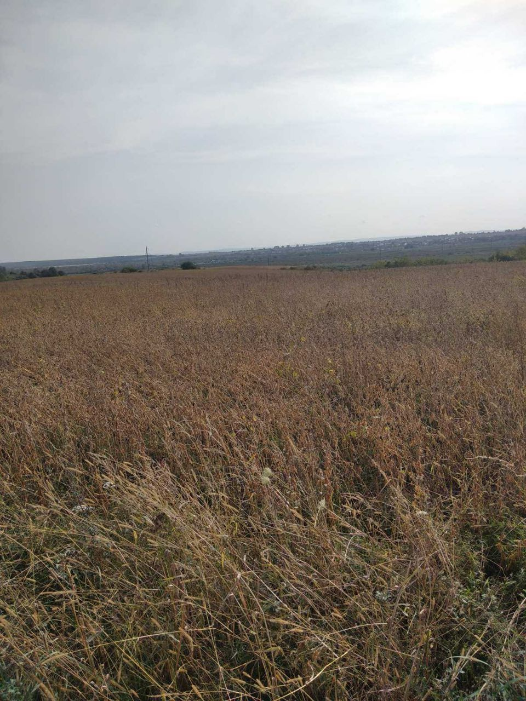
Рис. 1
2. У червні 2023 виявлено факт розорювання та використання для вирощування сільськогосподарської продукції земельних ділянок для сінокосіння та випасання худоби площею 27,6992 га та 19,3008 га їх орендарем в порушення умов договору оренди землі та її цільовому призначенню (Рис. 2, Рис. 3).
Згідно із розпорядженням Жовківської районної державної адміністрації 2011 року та договорів оренди від 01.12.2011р. земельні ділянки орендарю були надані для сінокосіння та випасання худоби.
Матеріали обстеження земельних ділянок скеровано у правоохоронні органи, управління земельних ресурсів департаменту містобудування та юридичний департамент ЛМР для вжиття відповідних заходів, зокрема щодо звернення до суду з позовом про розірвання договорів оренди земельних ділянок та їх повернення територіальній громаді.
У червні 2023 встановлено, що розпорядженням від 18.05.2011р. № 343 Жовківської РДА гр. Панчуку М. Г. передано в оренду земельні ділянки площею 27,6992га та 19,3008га сільськогосподарського призначення для сінокосіння та випасання худоби в ур. «Калинівка» на території Зашківської сільської ради, на підставі якого, 01.12.2011р. укладено договори оренди земельних ділянок строком на 49 р. до 01.12.2060, які зареєстровані 27.03.2012 за № 462278414000090 та №462278414000089.
На день обстеження земельних ділянок встановлено, що земельні ділянки були розорані та проведено на них посів культур (схожої на сою та пшениці), чим змінено цільове призначення і вид використання земельних ділянок зазначене в розпорядженні від 18.05.2011р. № 343 Жовківської РДА про передачу земельних ділянок в оренду та порушено умови договорів оренди землі від 01.12.2011, згідно яких земельні ділянки надавались для пасовищ та для сінокосіння і випасання худоби.
Фактичне використання гр. Панчуком М. Г. земельних ділянок суперечить умовам договорів оренди земельних ділянок від 01.12.2011р. та розпорядженню від 18.05.2011р. № 343 Жовківської РДА, вимогам щодо використання земельних ділянок за цільовим призначенням встановлених земельним законодавством.
Зважаючи на вищенаведене, відповідно до Ухвали № 1081 від 08.07.2021 Львівської міської ради «Про розмежування повноважень між виконавчими органами Львівської міської ради», скеровуємо матеріали обстеження земельних ділянок площами 27,6992га та 19,3008га на території Львівської міської територіальної громади (Зашківська сільська рада) в ур. «Калинівка» щодо звернення до суду з позовом про розірвання договорів оренди земельних ділянок від 01.12.2011р. та повернення земельних ділянок.
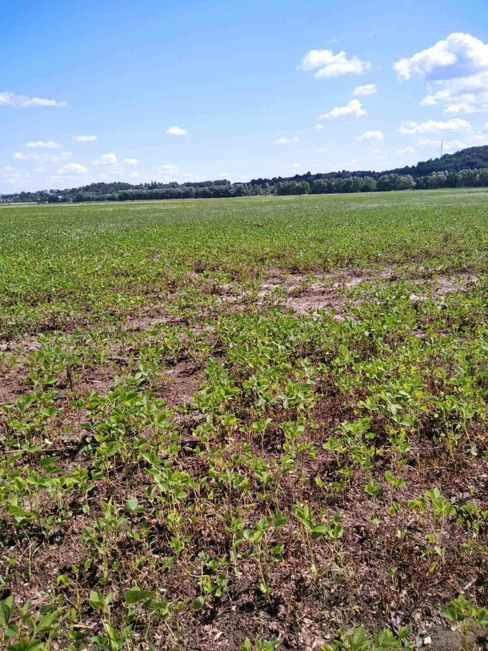
Рис. 2
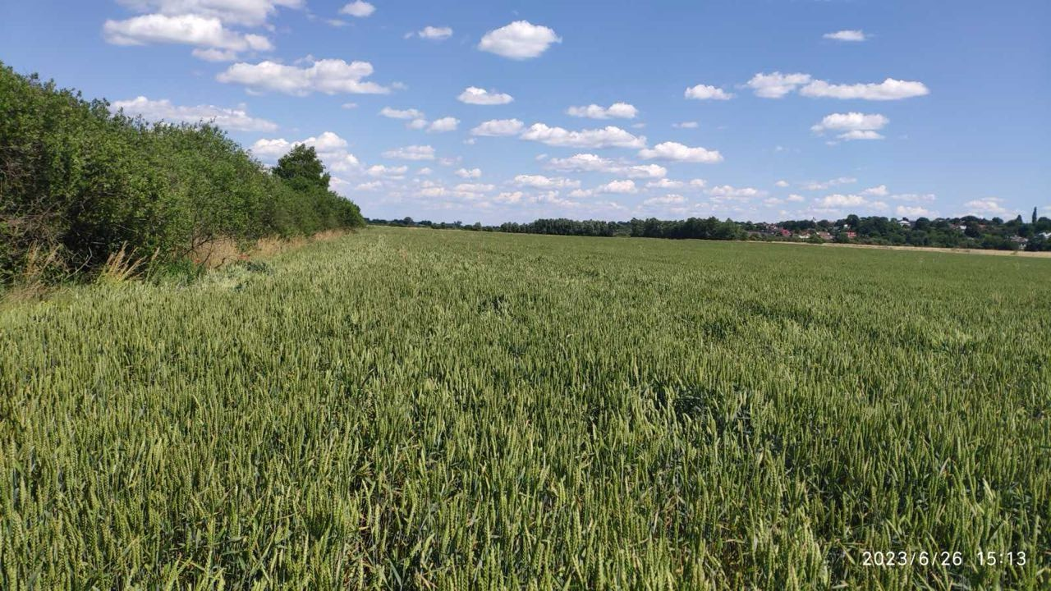
Рис. 3
3. У жовтні 2023 управлінням державного контролю за використанням та охороною земель департаменту містобудування забезпечено звільнення земельної ділянки на вул. Поліській, 2 у м. Львові від павільйонів із збірно- розбірних конструкцій та майданчика для продажу автомобілів які незаконно знаходились там із 2011 року.
У листопаді 2021 року на вул. Поліській, 2 у м. Львові було виявлено факт самовільного зайняття земельної ділянки орієнтовною площею 0,2га.
Встановлено, що із 2011 року ця земельна ділянка використовується для паркування транспортних засобів та продажу автомобілів (Рис. 4).
На земельній ділянці були розташовані павільйони із збірно-розбірних конструкцій та облаштовано майданчик для продажу автомобілів орієнтовною площею 0,0454 га.
Самовільно зайнята земельна ділянка знаходиться під високовольтною лінією електропередачі (в її охоронній зоні).
Поряд із самовільно зайнятою земельною ділянкою Львівською міською радою громадянину, на підставі відповідного договору, була надана у користування спеціально визначена земельна ділянка площею 0,0024 га для забезпечення паркування транспортних засобів.
У зв'язку із тим, що вищевказані дії могли містити ознаки кримінального правопорушення, матеріали обстеження цієї земельної ділянки були скеровані у прокуратуру.
В серпні 2022 року громадянин розірвав згаданий вище договір на користування спеціально визначеною земельною ділянкою площею 0,0024 га для забезпечення паркування транспортних засобів.
Оскільки порушення не було усунуто і земельна ділянка продовжувала використовуватись управлінням державного контролю за використанням та охороною земель департаменту містобудування у квітні 2023 року було проведено повторне обстеження, а його матеріали скеровані в Головне управління Національної поліції у Львівській області.
У провадженні СВ Львівського РУП № 1 ГУ НП у Львівській області перебувають матеріали досудового розслідування у кримінальному провадженні № 12023141360001490 від 27.05.2023, за ознаками кримінального правопорушення, передбаченого ч.2 ст. 197-1 КК України.
У жовтні 2023 управлінням державного контролю за використанням та охороною земель департаменту містобудування забезпечено звільнення земельної ділянки на вул. Поліській, 2 у м. Львові від павільйонів із збірно- розбірних конструкцій та майданчика для продажу автомобілів які незаконно знаходились там із 2011 року.

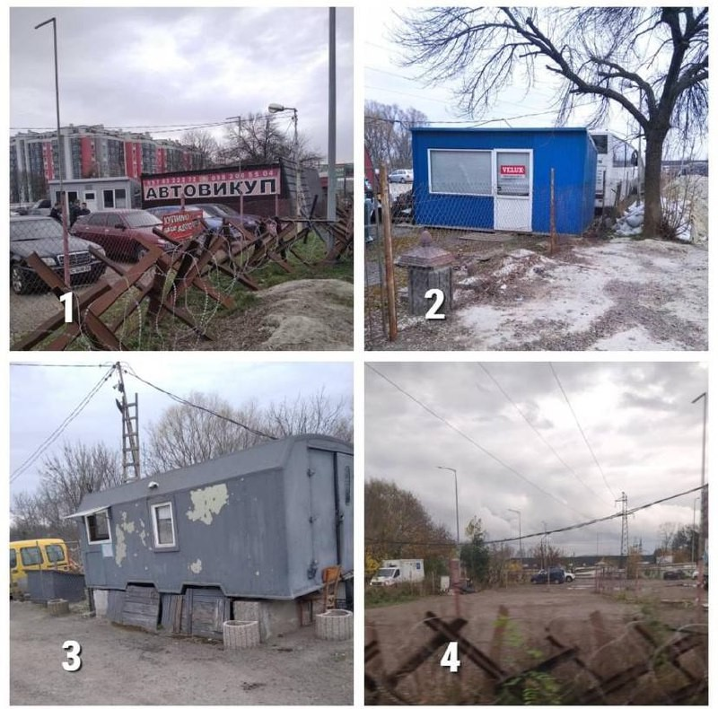
Рис. 4

